Proyecto Certificador de Desarrollo de SW 1

Tema Nº1:

La Organización

Procesos

Indicador de logro Nº1:Identifica las organizaciones  y desarrolla el mapa  de procesos de una

Empresa.

**TEMA 01 Teoría de los**

**TEMA Nº1:**

LA ORGANIZACIÓN

**OBJETO DE LA EXPERIENCIA**

Conoce la Organización y tipos, explica cómo Identificar los procesos y tipos, define las fronteras del negocio que van a modelarse y que interactuarán con el negocio, creando mapas de proceso

**MARCO TEÓRICO**

1. **Organización**

Las organizaciones son estructuras administrativas y sistemas administrativos creadas para lograr metas u objetivos con el apoyo de las propias personas, o con apoyo del talento humano o de otras características similares.

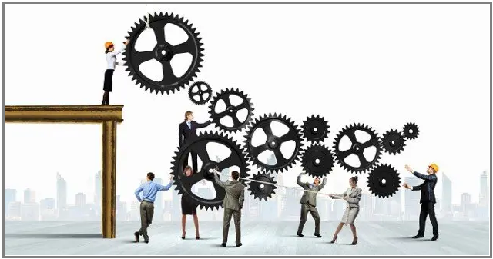

Los principios de la organización son un conjunto de principios que constituyen la base para que una empresa opere de forma adecuada y esto le ayude a que pueda alcanzar los objetivos establecidos en forma rápida y eficaz.

El Manual de Organización y Funciones (MOF) es un documento técnico normativo de gestión institucional donde se describe y establece la función básica, las funciones específicas, las relaciones de autoridad, dependencia y coordinación, así como los requisitos de los cargos o puestos de trabajo.

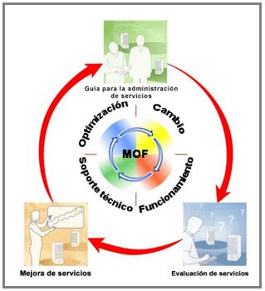

Los sistemas de organización empresarial permiten conocer la estructura de una empresa, como se configura la toma de decisiones o los canales utilizados para la comunicación. ... El grado de formalidad (estructura), el grado de centralización (decisiones), y la forma de darse a conocer dentro y fuera (comunicación).

La estructura organizacional es el sistema jerárquico escogido para organizar el personal y los medios de una organización. Gracias a ella, se abordan las formas de organización interna y administrativa. El reparto del trabajo en áreas o departamentos se ramifica en un árbol.

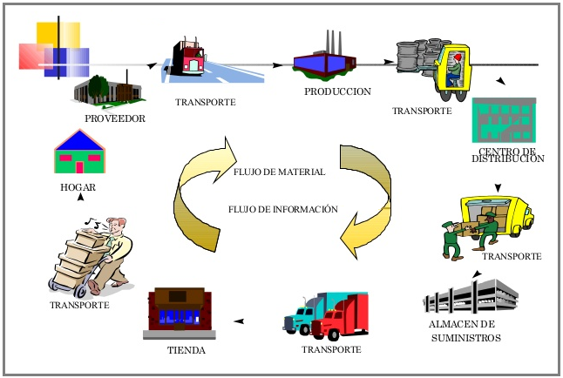

**1.1 Tipos**

Los tipos de organizaciones son las distintas formas en las que puede presentarse una organización. En este sentido, dependiendo de los fines u objetivos que persigan, su tamaño, el sector en que operan o su forma jurídica, estas organizaciones pueden ser clasificados de la siguiente manera:

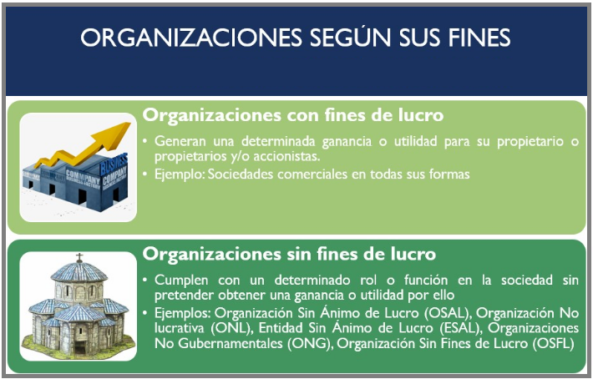

Ejemplo Organización con fines de Lucro:

* Sociedades Comerciales

Ejemplo Organización sin fines de Lucro:

* El Ejercito
* Centros Religiosos

~~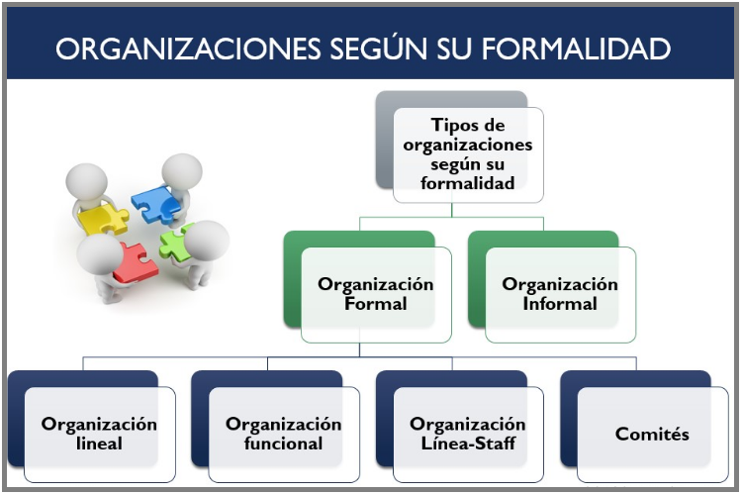~~

**Ejemplo Organización Formal**

* El cuerpo burocrático de un Ministerio
* EL cogobierno de una Universidad
* El gobierno de una Nación
* La Gerencia de un Banco
* Una empresa Cualquiera

**Ejemplo Organización informales:**

* Un grupo de compañeros de trabajo
* Un equipo de Futbol
* Vendedores ambulantes
* Club de lectura

~~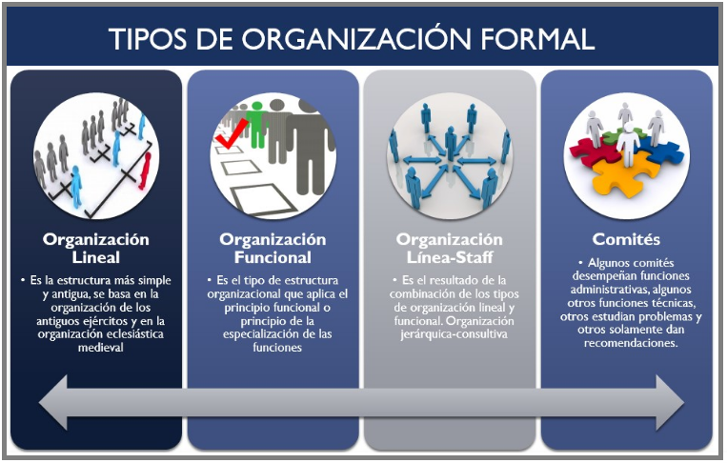~~

La organización Lineal es un tipo de organización típica de las pequeñas y medianas empresas (PyMEs) o de etapas iniciales de la organización.

~~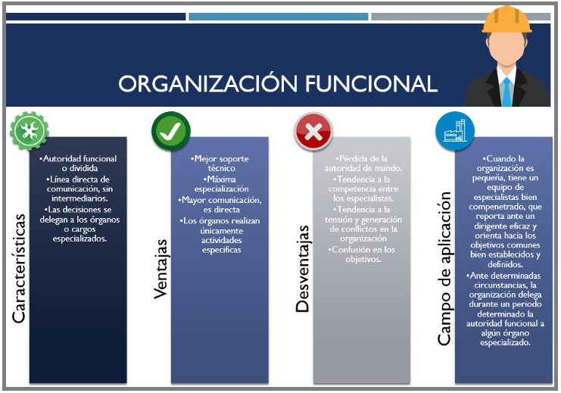~~

**Ejemplos de tipos de estructura organizativa**

Estructura -Organizativa Educativa

~~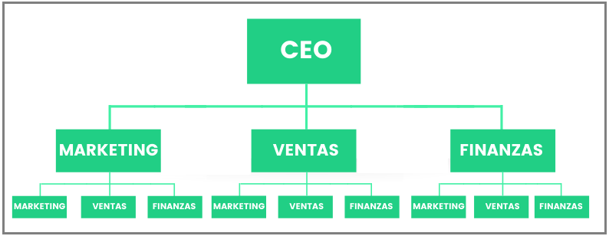~~

Estructura -Organizativa Comercial

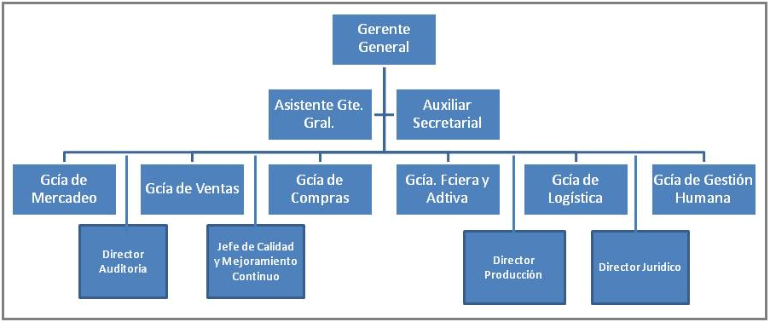

1. PROCESO

Un proceso es una secuencia de acciones que se llevan a cabo para lograr un fin determinado. Un proceso se trata entonces, en general, de una serie de operaciones realizadas en orden específico y con un objetivo.

Proceso Administrativo.

En [administración](https://concepto.de/administracion/), se entiende como procesos al flujo de actividades que se producen entre los diversos componentes de una empresa o institución. Así, los procesos administrativos son las diferentes operaciones que la [organización](https://concepto.de/organizacion/) pone en marcha para el logro de sus objetivos y la satisfacción de sus necesidades.

Fases del proceso administrativo:

* [Planificación](https://concepto.de/planeacion/).
* Organización
* [Dirección](https://concepto.de/direccion/) .
* [Control](https://concepto.de/control-en-administracion/).

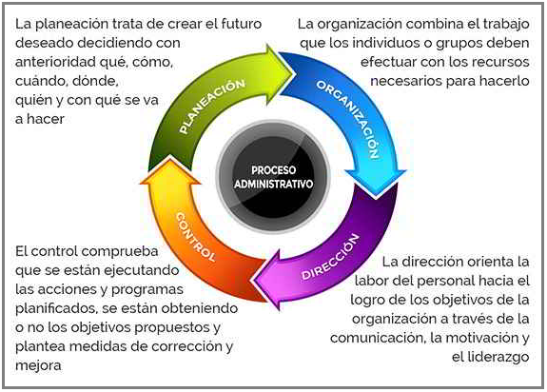

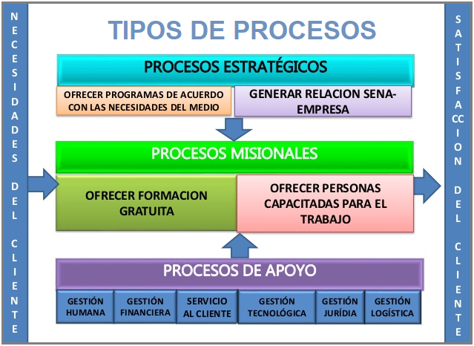

2.1 Mapa de Procesos.

El mapa de procesos recoge la interrelación de todos los procesos que realiza una organización. Un mapeo de procesos es una representación gráfica que nos permite entender rápidamente, el conjunto de actividades implicadas para conseguir un objetivo en la organización.

¿Cuál es el objetivo principal de un mapa de procesos?

El objetivo del mapa de proceso es conocer de forma muy detallada y profunda el funcionamiento de los procesos y actividades en los que la empresa está involucrada.

Ejemplo Practico

Veloz es una empresa de transporte terrestre. Su razón de ser en transportar personas de una ciudad a otra, para lo cual se sirven de una flota de 50 buses, 10 personas en servicio al cliente y 10 en un centro de llamadas

Cuentan con el área de psicología para la contratación, evaluación y satisfacción del personal, un área de compras para proveer a la organización de lo que necesita, un abogado para proteger la empresa ante duelos judiciales y dos ingenieros de sistemas que soportan a los demás procesos en los temas de tecnología.

También cuenta con 3 contadores que se encargan de la contabilidad de la empresa y un ingeniero industrial que dirige los temas de mejoramiento y estandarización.

Don Diego es el gerente general de la empresa y toma las decisiones más estratégicas. Un administrador de empresas y dos contadores realizan la planificación financiera de la compañía.

**Paso a paso:**

**Paso 1: Las partes interesadas**

Veloz, al ser una empresa de transporte cuenta con las siguientes partes interesadas:

* Clientes: clientes individuales y empresas.
* Colaboradores: conductores y administrativos.
* Reguladores: ministerio de transporte, secretaria de tránsito.
* Proveedores: super mantenimientos S.A, Lean Comunicaciones.

Con esto tenemos información de entrada para definir la línea operativa de la compañía (sus procesos misionales).

**Paso 2: Nos quedaremos con la clásica clasificación de procesos**

* Estratégicos
* Operativos
* De apoyo

**Paso 3: Vamos a definir los procesos**

La prestación de su servicio comienza cuando un cliente compra un boleto de transporte por medio del sitio web o con el asesor de servicio al cliente. También es posible hacer reservas, cancelaciones o pedir información a través del centro de llamadas. Tienen planes dedicados para empresas, por lo que se cuenta con ejecutivos para cada empresa.

Los buses se preparan para cada servicio, por lo que son objeto de mantenimiento antes de ponerse en marcha. Cada ruta y servicio es planeado con base en la demanda del mercado y la oferta de las otras compañías de transporte.

Iniciado el servicio, cada bus es monitoreado satelitalmente.

Eso nos indica que en los procesos misionales identificamos:

* **Planificación y control de la operación**: Es un proceso transversal a todos los procesos misionales, ya que anticipa y direcciona todas sus actividades para conseguir los objetivos. Es especialmente importante en el transporte de pasajeros, pues de este proceso depende que las rutas cumplan con la demanda de mercado y que, iniciado el transporte, el bus llegue con bien a su destino.
* **Venta digital** (venta de boletos por medio de sitio web). Incluye servicios de impresión de tickes y PQRS.
* **Venta física**: Venta de boletos físicos.
* **Centro de contacto**: Reservaciones, cancelaciones, información de viaje, atención a quejas y reclamos. Es un proceso transversal tanto para venta física como venta digital.
* **Transporte de pasajeros**: Comprende la asignación del pasajero al puesto que compró, la logística para el arranque en el centro de transportes de la ciudad, cuidado del equipaje y la conducción para llegar al destino.
* **Mantenimiento**: El mantenimiento preventivo, predictivo y correctivo para asegurar que **el transporte de pasajeros no sufra ningún percance.**

En el contexto del ejemplo también identificamos una serie de procesos de apoyo, estos son:

* **Capital humano**: Selección, contratación y bienestar del personal.
* **Compras**: Adquisición de materiales e insumos para el funcionamiento del área administrativa y operativa (buses).
* **Jurídico**.
* **Tecnología**: Soporte tecnológico de la compañía. Generación de proyectos de tecnología que aporten valor a la compañía.
* **Contabilidad**.
* **Mejoramiento y estandarización**: Apoyo a demás procesos para la solución de problemas.

Por último, en los procesos de dirección encontramos:

* **Gerencia estratégica**: Don Diego tomando decisiones estratégicas.
* **Planificación financiera**: Equilibrio económico a corto, mediano y largo plazo en la empresa.

**Paso 4: Plasmando el mapa de procesos**

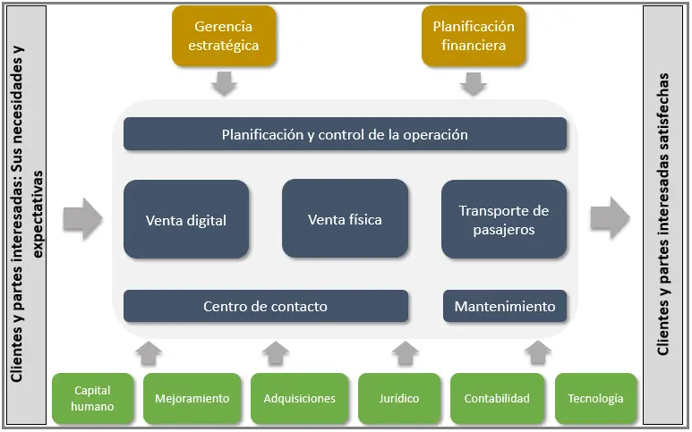

**Actividad:**

Ingresa a la plataforma virtual, luego desarrolla la siguiente actividad propuesta:

1. **CUESTIONARIO TÉCNICO**
2. Conceptúe que es una organización
3. En que nos ayuda el manual de organización y funciones
4. Determiné los tipos de organización
5. Cual es objetivo de un mapa de proceso
6. Proponga gráficamente un modelo de mapa de proceso

1. **CONCLUSIONES DE LA EXPERIENCIA**

____________________________________________________________________________________________________________________________________________________________________________________________________________________________________________________________________________________________________________________________________________________________________________________________________________________________________________________________________________________________________________